Nom : _____________________________ /24 Date : ______________________________

/5 1. Utilise les mots suivants pour identifier l’anatomie d’un atome.
Couche de valence Électron de valence Noyau
Électrons Couches électroniques

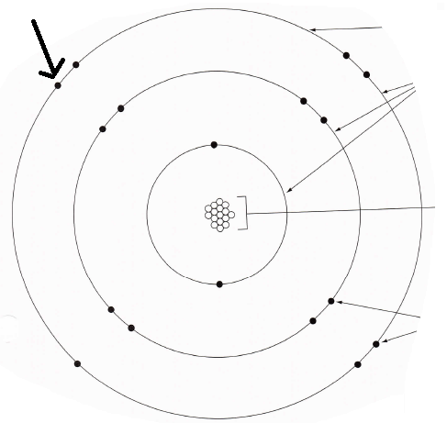

/19 2. Remplis le tableau :
Nom | Symbole | # de p⁺ | # d’é | Masse atomique | # de nº | Famille | Groupe | Période | # de couches
Sodium |  |  | 11 | 23 |  | Metal alcalin | 1
 |  |  | 56 | 137 |  |  |  | 6
Azote |  | 7 |  | 14 | 7
 | Se |  |  |  |  | Chalcogène | 16
 | I | 53 |  |  | 74 |  |  | 5
Hélium |  |  |  | 4 |  | Gaz rare | 18

